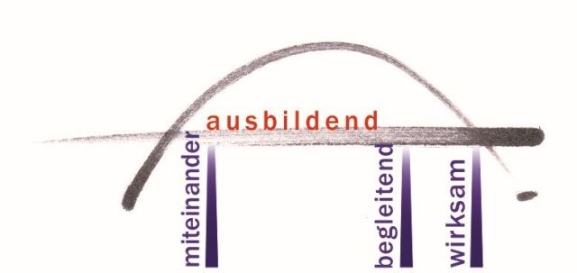Studienseminar Osnabrück

Lehramt für Sonderpädagogik **Ausbildungsübersicht 2022- II**

|  |  |  |  |  |  |  |  |  |  |  |  |  |  |  |  |  |  |  |  |  |  |  |  |  |  |  |  |
| --- | --- | --- | --- | --- | --- | --- | --- | --- | --- | --- | --- | --- | --- | --- | --- | --- | --- | --- | --- | --- | --- | --- | --- | --- | --- | --- | --- |
| **Start** | | | **Aug.** | **Sept** | **Okt** | | **Nov** | | **Dez** | **Jan** | **Febr** | | **März** | **April** | **Mai** | | **Juni** | **Juli** | **Aug.** | **Sept** | **Okt** | | **Nov** | | **Dez** | **Jan** | **Febr.2024** |
| **Ausbildungsmonat** | | | **1** | **2** | **3** | | **4** | | **5** | **6** | **7** | | **8** | **9** | **10** | | **11** | **12** | **13** | **14** | **15** | | **16** | | **17** | **18** |  |
| **Blockseminare** | | **Einührungs-seminar**  **18.-22.08.22** | |  |  | **Kompakt-seminar**  **12.-14.10.22** | |  | |  |  | |  |  |  | |  |  |  |  |  | |  | |  |  |  |
| **Entscheidung**  **für einen Förderschwerpunkt** | | | **Wahl eines Förderschwerpunkts**  **für die Prüfung (17.02.23)** | | | | | | | |  | |  |  |  | |  |  |  |  |  | |  | |  |  |  |
| **Gemeinsame Unterrichtsbesuche** | | |  |  |  | |  | | 1. **GUB** | | | 1. **GUB** | | | | **3. GUB** | | | |  |  | |  | |  |  |  |
| **Gespräch über den Ausbildungsstand** | | |  |  |  | |  | |  |  |  | | **Gespräch über den Ausbildungsstand**  **(8. - 10. Monat)** | | | |  |  |  |  |  | |  | |  |  |  |
| **Unterricht**  **13 bzw. 12 Stunden (Verteilung als Beispiel)** | | | **eigenverantwortlicher Unterricht**  **6** | | | | | | | | **eigenverantwortlicher Unterricht**  **10** | | | | | | | | **eigenverantwortlicher Unterricht**  **6** | | | | | | | **Summe 22** |  |
| **betreuter Unterricht**  **7** | | | | | | | | **betreuter Unterricht**  **3** | | | | | | | | **betreuter Unterricht**  **6** | | | | | | | **Summe 16** |  |
| **KEA** | | | **Bearbeitung einer KEA (Kompetenz-Entwicklungs-Aufgabe) selbstgewählt – unbenotet (!)** | | | | | | | | | | | | | | | | |  |  | |  | |  |  |  |
| **BasU** | | | **Teilnahme an einem Verfahren zur Feststellung eines Bedarfes an sonderpädagogischer Unterstützung** | | | | | | | | | | | | | | | | | | | | | | | |  |
| **Module** | | | **3 wählbare Modulveranstaltungen zu unterschiedlichen Aspekten der Arbeit in der Inklusion** | | | | | | | | | | | | | | | | | | | | | | | |  |
| **Ausbildungsnote** | | | **Ausbildungsnote**  **(Ende 14. Ausbildungsmonat / bis 11. Okt. 2023)** | | | | | | | | | | | | | | | | | | |  | | **Prüfung** | | | **Ende: 17. 02.** |
| **mindestens 15**  **Unterrichtsbesuche** | **PS** | | **„Erstgespräch“ + 5 Unterrichtsbesuche (inkl. 3x GUB)** | | | | | | | | | | | | | | | | | |  | |  | |  |  |  |
| **FSP 1** | | **5 Unterrichtsbesuche (inkl. 1x GUB mit PS)** | | | | | | | | | | | | | | | | | |  | |  | |  |  |  |
| **FSP 2** | | **5 Unterrichtsbesuche (inkl. 1x GUB mit PS)** | | | | | | | | | | | | | | | | | |  | |  | |  |  |  |
| **FD 1** | | **5 Unterrichtsbesuche (inkl. 1x GUB mit PS)** | | | | | | | | | | | | | | | | | |  | |  | |  |  |  |
| **FD 2 (optional)** | | **5 Unterrichtsbesuche (inkl. 1x GUB mit PS)** | | | | | | | | | | | | | | | | | |  | |  | |  |  |  |
| **Plus eine verbindliche Teilnahme an einer Hospitation im Rahmen eines allgemeinen kollegialen Unterrichtsbesuchs (KUB)** | | | | | | | | | | | | | | | | | | | | | | | | | | | |

Stand: August 2022